**Fumagalli Damiano (Gruppo P) DATA della PROVA = 06/05/2022 Matricola: 157547**

FisicaIOT-Labo: Esercitazione 5

# INDICE

* OBIETTIVO DELLA PROVA
* SCHEMA CIRCUITALE
* CONTESTO TEORICO
* STRUMENTI DI MISURA
* ANALISI DATI
* CONCLUSIONI

# OBIETTIVO DELLA PROVA

* Visualizzare l’andamento (**curva caratteristica**) della corrente nel circuito, al variare della tensione di alimentazione.

# SCHEMA CIRCUITALE

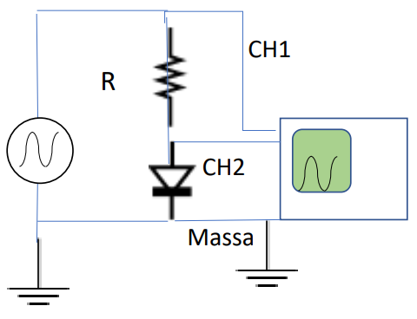

1R = 1kOhm; Diodo 1N407

# CONTESTO TEORICO

## Come leggere codice colore delle resistenzeRESISTORI

* È un **conduttore ohmico**, **cioè rispetta la legge di Ohm.** Viene **costruito con materiali conduttori**, e in base al materiale si ottengono **diversi valori di Resistenza**, grandezza fisica che lo caratterizza. Essa viene **definita come un impedimento al passaggio della corrente** attraverso un oggetto solido tipicamente cilindrico.
* **La tabella a fianco rappresenta il valore della Resistenza a seconda del codice colore di un singolo resistore**

## 

## Immagine che contiene testo, lavagnabianca Descrizione generata automaticamenteDIODO

* È un **semiconduttore asimmetrico,** cioè il verso e **il segno della tensione** applicata **ai suoi capi** **influisce** sul **comportamento** del diodo.
* È costituito da **due regioni** diverse, una a carica **positiva** e una **negativa**, **separate** da uno strato di materiale **dielettrico**/**isolante**
* **L’orientamento** della tensione ai suoi capi è **deciso** **in** **base** **all’occorrenza** del dispositivo

FIGURA 2

* + **POLARIZZAZIONE DIRETTA:** Nel caso in **figura 2 la barriera di potenziale viene ridotta**, **permettendo** **transito** di **corrente** **da P a N**. **L’intensità** della **corrente** registrata **varia** **esponenzialmente** **in** **funzione** della **tensione** di **alimentazione**, fornita dal **Generatore di Funzioni.**
  + **POLARIZZAZIONE INVERSA. L’orientamento della ddp è opposto, perciò anche Vg sarà negativa, rendendo quasi nullo il termine esponenziale, saturando velocemente la corrente circolante nel circuito**
* 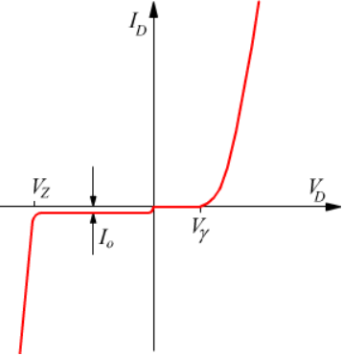**Andamento della Corrente:**
  + - **Is[A] = Corrente saturazione**
    - **e[C] = carica elementare dell’elettrone -1.6*10^-19 C**
    - **Vd[V] = tensione ai capi del Diodo**
    - **k =** [**costante di Boltzmann**](https://it.wikipedia.org/wiki/Costante_di_Boltzmann) **= 1.38*10^-23 J / K**
    - **T[K] = temperatura sulla zona di giunzione**
  + **Vy = Tensione di soglia, sopra il quale i valori della corrente prendono valori significativi, crescendo in maniera ESPONENZIALE**
  + **Io = Corrente Saturazione**
  + **Sotto La zona di Saturazione la corrente possiede valori quasi nulli, insignificanti…**

# STRUMENTAZIONE

## COMPONENTI PER IL CIRCUITO

* **RESISTORE 1k**
* **DIODO 1N407**
* **BREADBOARD: circuito fisico su cui effettuare i collegamenti**
* **SIMULATORE online di circuiti**
* **GENERATORE DI FUNZIONI** 
  + **Dente di Sega**
  + **Frequenza = 20hZ**
  + 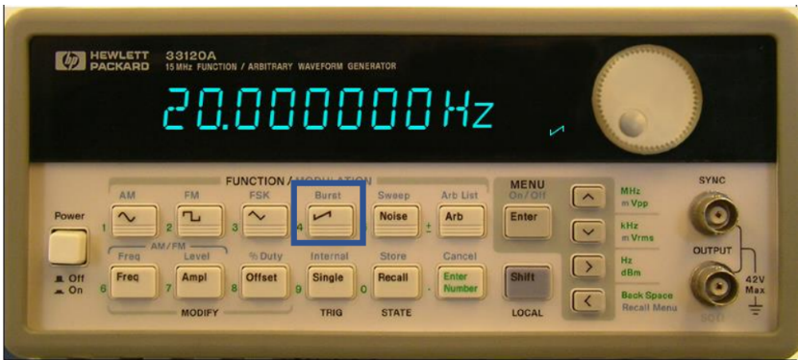**Ampiezza 8V**
  + **Offset = 0V**
  + **Riquadro BLU = selezionare dente di sega**

## 

## STRUMENTI DI MISURA

* **Oscilloscopio**
  + Riquadro Rosso: Modifica la Scala dell’asse Y. Impostata a 2V/div per CH1, 200mV/div per CH2
  + Riquadro Giallo: Modifica la Scala dell’asse X. Impostata a 5ms/div
  + 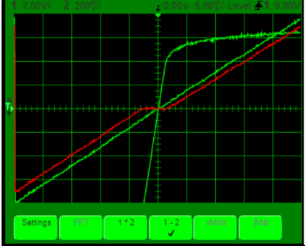**Immagine che contiene testo, interni

    Descrizione generata automaticamenteSotto** i due **riquadri Rossi** vi è un pulsantino con scritto Math, il quale apre il menu verde nello schermo
    - È possibile selezionare quale operazione matematica eseguire tra i segnali dei due canali (ch1 e Ch2)
    - Nella prova è stata effettuata la misura di Ch1 – Ch2, il cui grafico è rappresentato dalla **linea rossa**
      * Ch1 = VGen(t) = Linea retta verde diagonale
      * Ch2 = VDiodo = Linea che possiede la curvatura in alto
      * Ch1 – Ch2 = Vr(t) usata per calcolare Ir(t), quindi l’andamento della corrente influenzata dalla presenza del diodo

# DATI RILEVATI

* CH1 = Tensione erogata dal Generatore di Funzioni, che possiede un andamento crescente linearmente, da -Vp a +Vp -> { -8V , +8V }
* CH2 = Tensione ai capi del Diodo
* Ch1 – CH2 = Tensione ai capi del Resistore… Vr = Ir[mA] siccome R = 1000 Ohm
  + Ir = Vr/R = Vr/1000 = Ir[A] * 1000 = Ir[mA] = Vr

# GRAFICI

**Asse X = CH2**

**Asse Y = Ch1 – CH2**

Il grafico rappresenta l’andamento della tensione sul resistore in funzione di quella sul diodo… come detto in precedenza però la tensione sul generatore è uguale in modulo alla corrente in mA.

## ANALISI DATI

Per interpretare correttamente la crescita esponenziale di I(V) dobbiamo prelevare le zone del grafico in cui la corrente > 1mA. Si ottiene il grafico seguente…

L’equazione riportata sul grafico rappresenta la formula spiegata sopra.

**=**

Is = 4*10^-6mA = 4nA

Questo grafico è analogo al precedente, ma riporta nell’asse y i valori

Vr/1000Ohm = Ir[A]

Il coefficiente corrisponde al caso precedente, in quanto vale 4nA.

# CONCLUSIONI

I valori di Is(corrente di saturazione) riscontrati si aggirano attorno a decine di nA. Questi valori sono influenzati dal materiale di costruzione, Temperatura, come espresso nella formula, oppure da possibili cariche o campi elettromagnetici nel loro ambiente circostante. Per i diodi a Silicio la corrente di saturazione si aggira attorno ai 5nA, che corrisponde con quella rilevata.